**FRP-A01-NK**



**NOMOR SERI FORMULIR** **NAMA ASOSIASI** **:**

**FORMULIR PERMOHONAN SERTIFIKASI**

1. Nama Badan Usaha : ……………………………………………………………………………

2. Bentuk Badan Usaha (PT, CV, dll) : ……….

3. Tanggal, Bulan, Tahun didirikan dalam

: ……………………………………………………………………………

Akte

4. Propinsi tempat didirikan : ……………………………………………………………………………

5. NPWP : ……………………………………………………………………………

*PETUNJUK PENGISIAN*

*Dalam menentukan klasifikasi dan kualifikasi Badan Usaha Anda, digunakan*

***“Self Assessment/Penilaian Anda Sendiri”***

*Jangan sekali-kali memasukkan data yang tidak benar , karena Badan Usaha anda dapat dikenakan sanksi,*

*berdasarkan laporan masyarakat atau lainnya.*

**Agar informasi untuk Badan Usaha anda cepat diterima, maka isilah :**

1. Nomor Telepon Badan Usaha : ……… ………………………………………………………………………………

*(Cantumkan Kode Area)*

2. Alamat E-mail : ………………………………………………………………………………………

3. Nomor Faximile : ………………………………………………………………………………………

*(Cantumkan Kode Area)*

4. Nomor Pager yang dituju : ………………………………………………………………………………………

5. Nomor Hand Phone : ………………………………………………………………………………………

*(Bagi mereka yang bersedia dihubungi)*

**DIISI OLEH PETUGAS REGISTRASI**

Isikan dan cek 6 digit Kode Registrasi pada Sertifi kat Badan Usaha lama

NOMOR REGISTRASI BADAN USAHA

Nama & tanda tangan Petugas Registrasi

……………………………………….

**Catatan**

1. Formulir ini didistribusikan :

♦ Lembar Pertama : Registrator

♦ Lembar kedua : TVVD/N yang mengajukan permoh onan registrasi

♦ Lembar Ketiga : Keperluan Lain/Arsip

2. Badan Usaha agar menyertakan data/informasi permoho nan ybs. dalam format digital dgn. Disket terlampir

LAMPIRAN 11-2

|  |  |  |  |  |
| --- | --- | --- | --- | --- |
| **Sektor** | **Orientasi Bidang** | | **Orientasi Layanan** | |
| **Kecil** | **Menengah** | **Kecil** | **Menengah** |
| Non-Konstruksi |  |  |  |  |

LAMPIRAN 11-2

**FRP-A02-NK : Surat Permohonan**

**Kop Badan Usaha**

Nomor : . . . . . . . . . . . . . . . . . . . . . , 200 . . .

Lampiran :

Kepada Yth.

**Ketua BSAD PERKINDO**

**Propinsi …………………………**

**Di**

**…………………..**

**Perihal : Permohonan Sertifikat Usaha Jasa Konsultansi**

Dengan hormat,

Untuk dan atas nama Badan Usaha : . . . . . . . . . . . . . . . . . . . . . . . . . . . . . . . . . . . . . . . . . . . .  , yang

beralamat di . . . . . . . . . . . . . . . . . . . . . . . . . . . . . . . . . . . . . . . . . . . . . . . . . . . . . . . . . . .  , bersama ini kami

mengajukan permohonan sertifikat usaha jasa konsultansi dalam kategori pilihan sebagai berikut :

Sebagai bahan pertimbangan, bersama ini kami lampirkan :

**1)**

1. Surat Pernyataan Kebenaran dan Keabsahan Data (FRP-A04)

2. Klasifikasi bidang dan layanan yang diajukan (FRP-B01-NK, FRP-B02-NK**2**)

3. Surat Pernyataan keterikatan dengan Kode Etik Perkindo (FRP-C02)

4. Data Dasar Administrasi (FRP-C01)

5. Rekaman Sertifikat Badan Usaha Tahun 2002-2003

6. Data pendukung untuk permohonan klasifikasi dan kualifikasi:

a. Daftar Nama Penanggung Jawab Operasi, Penanggungjawab Bidang/Sub-bidang (FRP-D01)

beserta CV (FRP-E03) dan salinan ijazahnya

b. Daftar Pengalaman Badan Usaha (FRP-E04-1, FRP-E04-2**2**)

c. Daftar Peralatan Khusus Pendukung Teknis (FRP-E06)

d. Neraca Badan Usaha Tahun Terakhir**3** (FRP-E05-1, FRP-E05-2)

e. Pemahaman Manajemen Mutu (FRP-E08)**4**

f.  Program Pengembangan Profesionalisme (FRP-E09)

Demikian permohonan kami, atas perhatiannya kami ucapkan terima kasih.

Hormat kami,

Pemohon

**PT/CV/Fa. . . . . . . . . . . . . . . . . . . . . . . . .** **.**

Direktur Utama/Penanggungjawab Badan Usaha

Nama Jelas

__________________________________

1. Diisi jumlah sub-bidang atau sub-layanan sesuai sektor yang diinginkan.

2. Coret yang tidak diperlukan (lampirkan sesuai dengan pilihan sektor dan orientasinya).

3. Apabila dianggap perlu lampirkan juga Surat Keterangan/Pernyataan Dukungan Kredit dari Bank.

4. Coret jikat tidak dilampirkan.

AMPIRAN 11-3

|  |  |  |  |  |  |  |
| --- | --- | --- | --- | --- | --- | --- |
| **Sektor** | **Orientasi**  **Bidang** | | | **Orientasi**  **Layanan** | | |
| **K** | **M** | **B** | **K** | **M** | **B** |
| Non-Konstruksi |  |  |  |  |  |  |

AMPIRAN 11-3

**FRP-A03-NK: Surat Permohonan**

**Kop Badan Usaha**

Nomor : . . . . . . . . . . . . . . . . . . . . . , 200 . . .

Lampiran :

Kepada Yth.

**Ketua BSAP PERKINDO**

di**Jakarta**

***Melalui Ketua BSAD PERKINDO Prop. . . . . . . . . . . . . . . .*** ***.***

**Perihal : Permohonan SertifikatUsaha Jasa Konsultansi**

Dengan hormat,

Untuk dan atas nama Badan Usaha : . . . . . . . . . . . . . . . . . . . . . . . . . . . . . . . . . . . . . . . . . . . .  , yang

beralamat di . . . . . . . . . . . . . . . . . . . . . . . . . . . . . . . . . . . . . . . . . . . . . . . . . . . . . . . . . . .  , bersama ini kami

mengajukan permohonan sertifikat usaha jasa konsultansi dalam kategori pilihan sebagai berikut :

Sebagai bahan pertimbangan, bersama ini kami lampirkan :

**1)**

1. Surat Pernyataan Kebenaran dan Keabsahan Data (FRP-A05)

2. Klasifikasi bidang dan layanan yang diajukan (FRP-B01-NK, FRP-B02-NK**2**)

3. Surat Pernyataan keterikatan dengan Kode Etik Perkindo (FRP-C02)

4. Data Dasar Administrasi (FRP-C01)

5. Rekaman Sertifikat Badan Usaha Tahun 2002-2003

6. Data pendukung untuk permohonan klasifikasi dan kualifikasi:

a. Daftar Nama Penanggung Jawab Operasi, Penanggungjawab Bidang/Sub-bidang (FRP-D01)

beserta CV (FRP-E03) dan salinan ijazahnya

b. Daftar Pengalaman Badan Usaha (FRP-E04-1, FRP-E04-2**2**)

c. Daftar Peralatan Khusus Pendukung Teknis (FRP-E06)

d. Neraca Badan Usaha Tahun Terakhir**3** (FRP-E05-1, FRP-E05-2)

e. Pemahaman Manajemen Mutu (FRP-E08)**4**

f. Program Pengembangan Profesionalisme (FRP-E09)

Demikian permohonan kami, atas perhatiannya kami ucapkan terima kasih.

Hormat kami,

Pemohon

**PT/CV/Fa. . . . . . . . . . . . . . . . . . . . . . . . .** **.**

Direktur Utama/Penanggungjawab Badan Usaha

Nama Jelas

__________________________________

1. Diisi jumlah sub-bidang atau sub-layanan sesuai sektor yang diinginkan.

2. Coret yang tidak diperlukan (lampirkan sesuai dengan pilihan sektor dan orientasinya).

3. Apabila dianggap perlu lampirkan juga Surat Keterangan/Pernyataan Dukungan Kredit dari Bank.

4. Coret jikat tidak dilampirkan.

PIRAN 11-4

**FRP-A04 : Pernyataan Kebenaran dan Keabsahan Data**



**Kop Badan Usaha**

**SURAT PERNYATAAN**

**Kebenaran dan Keabsahan Data**

Kami yang bertanda tangan dibawah ini :

Nama :.......................................................

Tempat, Tgl Lahir :.......................................................

Alamat :.......................................................

........................................................

Telepon :.......................................................

Jabatan di Badan Usaha :.......................................................

Menyatakan dengan sesungguhnya bahwa semua data/informasi yang kami berikan di dalam berkas

permohonan Sertifikasi Usaha Jasa Konsultansi BSA PERKINDO beserta dokumen – dokumen

pendukungnya adalah benar dan sah.

Apabila data/informasi beserta dokumen-dokumen pendukungnya yang kami sampaikan ini palsu dan

tidak benar, kami bersedia dituntut sesuai dengan peraturan perundangan dan peraturan organisasi yang

berlaku.

Demikian pernyataan ini dibuat dengan penuh tanggung jawab.

Hormat kami,

PT/CV/Fa . . . . . . . . . . . . . . . . . . . . . . . . . . . .  .

Direktur Utama/Penanggungjawab Badan Usaha

Materai Rp

6000,-

Dan Cap Badan

Usaha

Nama Jelas

**MPIRAN 11-8, 1**

**FRP-B02-NK:PermohonanKlasifikasidanKualifikasiSektorNon-KonstruksiOrientasiBidang**

**NamaSingkat:**

***Halaman-1***

**NamaBadanUsaha:**

**Bidang/Kualifikasi**

**PengembanganPertaniandanPedesaan**

**1.01.01**

**1.0**

**1.02.01**

**1.0**

**1.01.03**

**1.0**

**1.01.04**

**1.0**

**1.01.05**

**1.0**

**1.01.06**

**1.0**

**1.01.07**

**1.0**

**1.01.08**

**1.0**

**1.01.09**

**1.0**

**1.01.10**

**1.0**

**1.01.99**

**1.0**

**1.02.01**

**1.0**

**1.02.02**

**1.0**

**1.02.03**

**1.0**

**1.02.99**

**1.0**

**1.03.01**

**1.0**

**1.03.02**

**1.0**

**1.03.03**

**1.0**

**1.03.04**

**1.0**

**1.03.05**

**1.0**

**1.03.99**

**1.0**

**1.04.01**

**1.0**

**1.04.02**

**1.0**

**1.04.03**

**1.0**

**1.04.04**

**1.0**

**Kode**

**Bidang**

**Kode**

**Transportasi**

**Telematika**

**Kepariwisataan**

**KD**

**Tahun**

**1.04.99**

**1.0**

**Subbidang**

**(Rp.**

**Jutaan)**

Keterangan:

*diisisesuaikualifikasiyangdiinginkan(K,M,B)*

***KD****(KemampuanDasar)adalahkemampuanpenuh/keseluruhankemampuanyangdimilikiBadanUsahasaatdilakukan*

*prosesSertifikasiuntukmenanganisetiapsub-bidangpekerjaan.*

Yangmengajukanpermohonan,

PT/CV/Fa............................

..DirekturUtama/PenanggungjawabBadan

Usaha

*PenetapanKDuntukJasaKonsultansidihitungdenganrumus:*

**KD=3NPt**

NamaJelas

*NPt=NilaiPaketPekerjaantertinggiyangdiperolehberdasarkanpengalamanmenanganipekerjaandalamkurunwaktu8*

*tahunterakhir.*



**FRP-B02-NK:PermohonanKlasifikasidanKualifikasiSektorNon-KonstruksiOrientasiBidang**

**NamaSingkat:**

***Halaman-2***

**NamaBadanUsaha:**

**Bidang/Kualifikasi**

**PerindustriandanPerdagangan**

**1.05.01**

**1.0**

**1.05.02**

**1.0**

**1.05.03**

**1.0**

**1.05.04**

**1.0**

**1.05.05**

**1.0**

**1.05.06**

**1.0**

**1.05.07**

**1.0**

**1.05.08**

**1.0**

**1.05.09**

**1.0**

**1.05.10**

**1.0**

**1.05.11**

**1.0**

**1.05.12**

**1.0**

**1.05.13**

**1.0**

**1.05.99**

**1.0**

**1.06.01**

**1.0**

**1.06.02**

**1.0**

**1.06.03**

**1.0**

**1.06.04**

**1.0**

**1.06.05**

**1.0**

**1.06.06**

**1.0**

**1.06.99**

**1.0**

**1.07.01**

**1.0**

**1.07.02**

**1.0**

**1.07.03**

**1.0**

**1.07.04**

**1.0**

**Kode**

**Bidang**

**Kode**

**PertambangandanEnergi**

**Keuangan**

**KD**

**Tahun**

**1.07.05**

**1.0**

**Subbidang**

**(Rp.**

**Jutaan)**

Keterangan:

*diisisesuaikualifikasiyangdiinginkan(K,M,B)*

***KD****(KemampuanDasar)adalahkemampuanpenuh/keseluruhankemampuanyangdimilikiBadanUsahasaatdilakukan*

*prosesSertifikasiuntukmenanganisetiapsub-bidangpekerjaan.*

Yangmengajukanpermohonan,

PT/CV/Fa............................

..DirekturUtama/PenanggungjawabBadan

Usaha

*PenetapanKDuntukJasaKonsultansidihitungdenganrumus:*

**KD=3NPt**

NamaJelas

*NPt=NilaiPaketPekerjaantertinggiyangdiperolehberdasarkanpengalamanmenanganipekerjaandalamkurunwaktu8*

*tahunterakhir.*

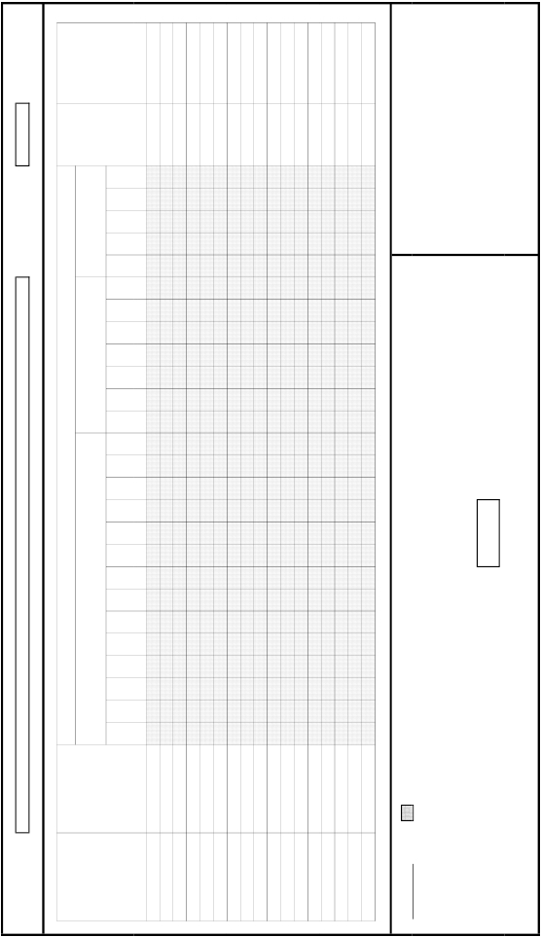

**FRP-B02-NK:PermohonanKlasifikasidanKualifikasiSektorNon-KonstruksiOrientasiBidang**

**NamaSingkat:**

***Halaman-3***

**NamaBadanUsaha:**

**Bidang/Kualifikasi**

**Keuangan**

**1.07.06**

**7.06**

**1.07.07**

**7.07**

**1.07.08**

**7.08**

**1.07.09**

**7.09**

**1.07.10**

**7.10**

**1.07.11**

**7.11**

**1.07.99**

**7.99**

**1.08.01**

**8.01**

**1.08.02**

**8.02**

**1.08.03**

**8.03**

**1.08.04**

**8.04**

**1.08.99**

**8.99**

**1.09.01**

**9.01**

**1.09.02**

**9.02**

**1.09.03**

**9.03**

**1.09.04**

**9.04**

**1.09.99**

**9.99**

**1.10.01**

**0.01**

**1.10.02**

**0.02**

**1.10.03**

**0.03**

**1.10.04**

**0.04**

**1.10.05**

**0.05**

**1.10.06**

**0.06**

**1.10.99**

**0.99**

**Kode**

**Bidang**

**Pendidikan**

**Kesehatan**

**Kependudukan**

**Kode**

**KD**

**Tahun**

**(Rp.**

**Jutaan)**

**Subbidang**

Keterangan:

*diisisesuaikualifikasiyangdiinginkan(K,M,B)*

***KD****(KemampuanDasar)adalahkemampuanpenuh/keseluruhankemampuanyangdimilikiBadanUsahasaatdilakukan*

*prosesSertifikasiuntukmenanganisetiapsub-bidangpekerjaan.*

Yangmengajukanpermohonan,

PT/CV/Fa............................

..DirekturUtama/PenanggungjawabBadan

Usaha

*PenetapanKDuntukJasaKonsultansidihitungdenganrumus:*

**KD=3NPt**

NamaJelas

*NPt=NilaiPaketPekerjaantertinggiyangdiperolehberdasarkanpengalamanmenanganipekerjaandalamkurunwaktu8*

*tahunterakhir.*

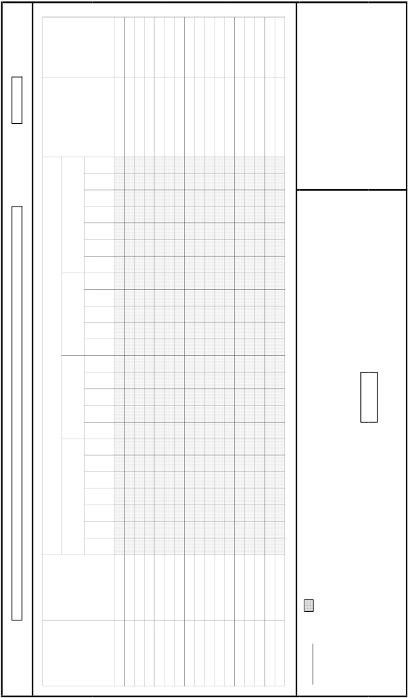

LAMPIRAN11-6

**FRP-B01-NK:PermohonanKlasifikasidanKualifikasiSektorNon-KonstruksiOrientasiLayanan**

**FRP-B01-NK**

**NamaSingkat:**

**NamaBadanUsaha:**

**Layanan/Kualifikasi**

JasaSurvey

**1.SI.01**

**1.SI.02**

**1.SI.03**

**1.SI.04**

**1.SS.01**

**1.SS.02**

**1.SS.03**

**1.SS.04**

**1.SS.05**

**1.SS.06**

**1.SS.07**

**1.SI.05**

**1.SC.01**

**1.SC.02**

**1.SC.03**

**1.SC.04**

**1.SC.05**

**1.MS.01**

**1.MS.02**

**1.MS.03**

**1.MS.04**

**1.SC.06**

**Kode**

JasaStudi,Penelitian&

BantuanTeknik

JasaKhusus

JasaKonsultansi

Manajemen

**Kode**

**Layanan**

**Tahun**

**Sublayanan**

**KD**

**(Rp.Jutaan)**

Keterangan:

Yangmengajukanpermohonan,

PT/CV/Fa................................

DirekturUtama/PenanggungjawabBadanUsaha

*diisisesuaikualifikasiyangdiinginkan(K,M,B)*

***KD****(KemampuanDasar)adalahkemampuanpenuh/keseluruhan*

*kemampuanyangdimilikiBadanUsahasaatdilakukanproses*

*Sertifikasiuntukmenanganisetiapsub-bidangpekerjaan.*

*PenetapanKDuntukJasaKonsultansidihitungdenganrumus:*

**KD=3NPt**

*NPt=NilaiPaketPekerjaantertinggiyangdiperolehberdasarkan*

*pengalamanmenanganipekerjaandalamkurunwaktu8tahunterakhir.*

NamaJelas



|  |  |  |  |
| --- | --- | --- | --- |
| **A. Informasi Perkantoran** | | | Tgl. Didirikan : |
| **A.1. Nama Lengkap Badan Usaha :** | | | Nama Singkat : |
| **A.2. Alamat kantor :**  Jalan : | | | No. Telepon : |
| No. Faximil : |
| Kabupaten/Kota : | | Kode Pos : | E-mail : |
| PO. Box : | Propinsi : | Nama Negara : |
| **A.3 Status Badan Usaha** | Pusat                      Cabang | | |
| **A.4. Keanggotaan Asosiasi Profesi Usaha**  Nomor Keanggotaan PERKINDO : | | | |
| **A.5. Informasi Kantor Cabang/Perwakilan**  1. Alamat          :                                                                                         Kota/Kabupaten :  2. No. Telepon :                                                                                          Faximile             :  (Jika diperlukan dapat ditambahkan dalam dalam form tersendiri) | | | |
| **B. Legalitas**  (Lampirkan salinan dokumen dibawah ini)  **B.1. Nomor Pokok Wajib Pajak (NPWP) :** | | | |
| **B.2. Akte Pendirian Badan Usaha :**  a. Dikeluarkan di :  Nama Notaris :                                                                        Didaftarkan di Pengadilan Negeri :  Alamat Notaris :                                                                        Kabupaten/Kota :  Nomor               :                                                                        Nomor           :  Tgl/Bln/Thn     :                                                                        Tgl/Bln/Thn : | | | |
| b. Pengesahan oleh Menteri Kehakiman :  Nomor              :  Tgl/Bln/Thn    : | | | |
| c. Pengumuman dalam Lembaran Negara :  Nomor              :  Tgl/Bln/Thn    : | | | |
| **B.3. Akte Perubahan**  (Lampirkan uraian tentang akte-akte perubahan yang telah diterbitkan sesuai dengan FRP-C04) | | | |
| **B.4. Status Badan Usaha*(NAS/PMA/PMDN)* :**  **Surat Ijin Badan Usaha PMA/PMDN :**  Dikeluarkan di      :                                                                   Nomor Surat Ijin :  Tgl/Bln/Thn          :                                                                  Nomor SPT         : | | | |

**FRP-C01 : Data Dasar Administrasi**

**Lagunye**

|  |  |  |  |  |  |  |
| --- | --- | --- | --- | --- | --- | --- |
| No. | Nama / Alamat / Nomor KTP  atau Nama Institusi *) | SAHAM | | MODAL | | %  Pemilikan |
| Jumlah  Lembar | Nilai  Satuan | Modal  Dasar | Modat  Disetor |
| (1) | (2) | (3) | (4) | (5) | (6) | (7) |
|  |  |  |  |  |  |  |

|  |  |  |  |  |
| --- | --- | --- | --- | --- |
| No. | Nama / Alamat / Nomor KTP | Jabatan | Negara / Kota /  Tgl. Lahir | Pendidikan /  Th. Lulus |
| (1) | (2) | (3) | (4) | (5) |
|  |  |  |  |  |

|  |  |  |  |
| --- | --- | --- | --- |
| No. | Nama / Alamat / Nomor KTP | Jabatan | Pendidikan /  Th. Lulus |
| (1) | (2) | (3) | (4) |
|  |  |  |  |

**AMPIRAN 11**

**C. Pimpinan dan Kepemilikan**

**C.1. Susunan Kepengurusan :** *(lampirkan salinan KTP-nya berikut Surat Pernyataan Bukan Pegawai Negeri Sesuai FRP-C02)*

C.2. Pimpinan Operasi : *(lampirkan CV sesuai FRP-E03, salinan KTP dan ijazah-nya)*

C.3. Kepemilikan :

Pengukuhan institusi tersebut dan NPWP.

Catatan: *)  Jika pemilik Badan Usaha berupa badan usaha atau institusi lampirkan akte pendirian badan usaha atau

**LAMPIRAN 11-9**

**LAMPIRAN 11-9**



**FRP-C02 : Surat Pernyataan Bukan Pengawai Negeri**

**Kop Badan Usaha**

**SURAT PERNYATAAN**

**Bukan Pegawai Negeri**

Yang bertandatangan dibawah ini :

Nama :....................................................

Tempat, Tgl Lahir :....................................................

Alamat : . . . . . . . . . . .. . . . . . . . . . . . . . . . . . . . . . . . . . . . . . . . . . . . . . . . . .

.....................................................

Telepon :....................................................

Jabatan di Badan Usaha : . . . . . . . . . . . . . . . . . . . . . . . . . . . . . . . . . . . . . . . . . . . . . . . . . . .  .

adalah benar-benar bukan Pegawai Negeri dan saya bekerja penuh waktu pada Badan Usaha :

Nama :....................................................

Alamat :....................................................

.....................................................

Telepon :....................................................

Surat pernyataan ini dibuat dengan sebenar-benarnya dan apabila tidak benar saya sanggup dituntut

sesuai dengan peraturan perundangan dan peraturan organisasi yang berlaku.

Demikian pernyataan ini dibuat dengan penuh tanggung jawab

. . . . . . . . . . . . . . . . . . . . . . . . . .  200 . . .

Mengetahui, Yang menyatakan,

Materai Rp 6000,-

Dan Cap Badan

Usaha

(Direktur Utama/Penanggung Jawab Badan Usaha) ( Nama Jelas)

•*Diisi oleh Direksi/Penanggung Jawab Badan Usaha/Penanggung Jawab Bidang dan Tenaga Teknik*

*Inti (Tenaga Ahli/Tenaga Terampil) yang digunakan untuk memenuhi Persyaratan klasifikasi*

*dan kualifikasi.*

•*Khusus untuk Penanggung Jawab Bidang dan Tenaga Teknik Inti wajib diketahui oleh Direktur*

*Utama/Penanggung Jawab Badan Usaha*

**LAMPIRAN 11-10**



**FRP-C03 : Surat Pernyataan Keterikatan dengan Kode Etik**

**Kop Badan Usaha**

**SURAT PERNYATAAN**

**Keterikatan dengan Kode Etik**

Yang bertandatangan dibawah ini :

Nama :....................................................

Tempat, Tgl Lahir :....................................................

Alamat : . . . . . . . . . . .. . . . . . . . . . . . . . . . . . . . . . . . . . . . . . . . . . . . . . . . . .

.....................................................

Telepon :....................................................

Jabatan di Badan Usaha : . . . . . . . . . . . . . . . . . . . . . . . . . . . . . . . . . . . . . . . . . . . . . . . . . . . .  .

dalam hal ini bertindak untuk dan atas nama : PT/CV/Fa . . . . . . . . . . . . . . . . . . . . . . . . . . . . . . . . . . . . .  .

yang beralamat di . . . . . . . . . . . . . . . . . . . . . . . . . . . . . . . . . . . . . . . . . . . . . . . . . . . . . . . . . . . . . . . . . . .  ...

menyatakan dengan sesungguhnya bahwa kami telah :

a. Membaca dan mengerti ;

b. Mengikuti/menjadwalkan untuk mengikuti Seminar; dan

c. Mentaati

Kode Etik dan Tata Laku Keprofesian Konsultan yang memuat prinsip-prinsip :

*kompetensi/keahlian, menjaga kehormatan profesi, kejujuran, kemandirian dan integritas, eliminasi*

*potensi pertentangan kepentingan, dedikasi dalam pelaksanaan penugasan, imbal jasayang layak,*

*dan kolegialitas.*

Demikian pernyataan ini dibuat dengan penuh tanggung jawab

Hormat kami,

PT/CV/Fa . . . . . . . . . . . . . . . . . . . . . . . . . . .  .

Direktur Utama/Penanggungjawab Badan Usaha

Materai Rp 6000,-

Dan Cap Badan

Usaha

Nama Jelas

**LAMPIRAN11-11**

**FRP-C04:AktePerubahan**

**UraianIsiPokokPerubahan**

**(6)**

**No.**

**(3)**

**(4)**

**(5)**

**PendaftaranPengadilan**

**Dikeluarkandi,Nama,Alamat**

**PengesahanMenteri**

**PengumumandalamLembaranNegara**

**(Kab/Kota)Notaris,No.Akte,Negeri(Kab/Kota,Nomor,**

**Kehakiman(Nomor,tgl/bln/th)**

**(Nomor,tgl/bln/th)**

**Tgl/bln/th**

**tgl/bln/th)**

**(1)**

**(2)**



**LAMPIRAN11-12,1**

**FRP-D01:DataDasarKlasifikasidanKualifikasi**

**NamaBadanUsaha**

**NamaSingkat**

**A.DaftarPersonilBadanUsaha**

**Kode**

**BidangLayananSubbidang**

(7)

(8)

(9)

**No.**

(2)

(3)

(4)

(5)

(6)

**Nama**

**NRKA/NRKT**

**PJO**

**PJB-LPJSB-L**

**Sublayanan**

(10)

(1)

**(LampirkanCVmasing-masingpersoniltersebutdiatasmenggunakanFRP-E03)**



**LAMPIRAN 11-14**



**FRP-E02 : Surat Pernyataan Bukan Pegawai Negeri**

**Kop Badan Usaha**

**SURAT PERNYATAAN**

**Bukan Pegawai Negeri**

Yang bertandatangan dibawah ini :

Nama :....................................................

Tempat, Tgl Lahir :....................................................

Alamat : . . . . . . . . . . .. . . . . . . . . . . . . . . . . . . . . . . . . . . . . . . . . . . . . . . . . .

.....................................................

Telepon :....................................................

Jabatan di Badan Usaha : Penanggung Jawab Operasi/Bidang/Sub-Bidang *)

adalah benar-benar bukan Pegawai Negeri dan saya bekerja penuh waktu pada Badan Usaha :

Nama :....................................................

Alamat :....................................................

.....................................................

Telepon :....................................................

Surat pernyataan ini dibuat dengan sebenar-benarnya dan apabila tidak benar saya sanggup dituntut sesuai

dengan peraturan perundangan dan peraturan organisasi yang berlaku.

Demikian pernyataan ini dibuat dengan penuh tanggung jawab

. . . . . . . . . . . . . . . . . . . . . . . . . .  200 . . .

Mengetahui, Yang menyatakan,

Materai Rp 6000,-

Dan Cap Badan

Usaha

(Direktur Utama/Penanggung Jawab Badan Usaha) ( Nama Jelas)

-----------------------------------------------

Catatan :

•  *) Coret yang tidak perlu

•*Diisi oleh Direksi/Penanggung Jawab Badan Usaha/Penanggung Jawab Bidang dan Tenaga Teknik* Inti

*(Tenaga Ahli/Tenaga Terampil) yang digunakan untuk memenuhi Persyaratan klasifikasi dan kualifikasi.*

•*Khusus untuk Penanggung Jawab* Bidang*dan Tenaga Teknik Inti wajib diketahui oleh Direktur*

*Utama/Penanggung Jawab Badan Usaha*

**FRP-E01-NK : Surat Pernyataan Pengikatan Penanggung Jawab Bidang**



**Kop Badan Usaha**

**SURAT PERNYATAAN PENGIKATAN**

**PENANGGUNG JAWAB BIDANG**

Yang bertandatangan dibawah ini :

N a m a Direktur Utama/ :.................................................

Penanggung Jawab Badan Usaha

Alamat : . . . . . . . . . . .. . . . . . . . . . . . . . . . . . . . . . . . . . . . . . . . . . . . . . .

.................................................

Dengan ini menyatakan melakukan pengikatan kepada Penanggung Jawab Bidang guna memenuhi

persyaratan klasifikasi dan kualifikasi Badan Usaha dengan rincian sebagai berikut :

No. Bidang Nama No. Ijazah

1. Pengembangan Pertanian dan Pedesaan ………………………………… ………………………...

2. Transportasi ………………………………… ………………………...

3. Telematika ………………………………… ………………………...

4. Kepariwisataan ………………………………… ………………………...

5. Perindustrian dan Perdagangan ………………………………… ………………………...

6. Pertambangan dan Energi ………………………………… ………………………...

7. Keuangan ………………………………… ………………………...

8. Pendidikan ………………………………… ………………………...

9. Kesehatan ………………………………… ………………………...

10. Kependudukan ………………………………… ………………………...

Surat pernyataan ini dibuat dengan sebenar-benarnya dan Badan Usaha kami bersedia dikenakan sanksi dan

dituntut di pengadilan apabila ada keterangan yang diberikan tidak benar.

Demikian pernyataan ini dibuat dengan penuh tanggung jawab.

………………………………………. 20…..

Yang menyatakan

Materai

Rp 6000,-

Dan Cap Badan

Usaha

Nama Jelas

**LAMPIRAN 11-14**

|  |  |  |  |  |  |
| --- | --- | --- | --- | --- | --- |
| No. | Jenjang  Pendidikan | Gelar Akademis  (singkatan) | Institusi Pendidikan / Nomor Ijazah | Negara | Tahun Lulus |
| (1) | (2) | (3) | (4) | (5) | (6) |
|  |  |  |  |  |  |

**FRP-E03 : Curriculum Vitae**

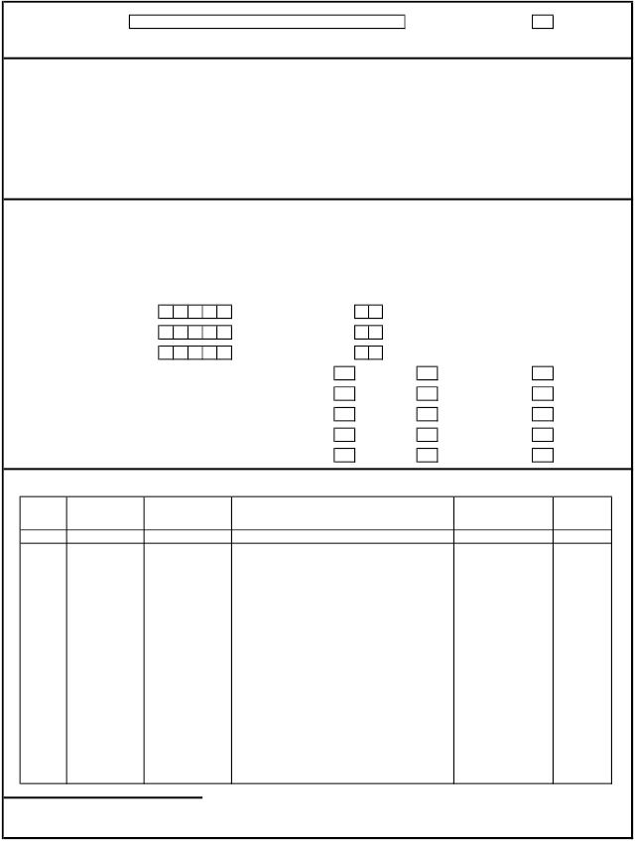

Nama Lengkap :

*(diisi tanpa gelar dan jangan disingkat)*

A.  Data Umum

**LAMPIRAN 11-15, 1**

Nomor : . . . . . . . .  **1)**

Status Pegawai **2)**

F/P

NRKA / NRKT : …………………………….

Alamat rumah

:......................................................................................

..

. .Kota. .:.... . . . . . . . . . . . . . . . . .

Kode Pos : . . . . . . . . . . . .  .

Propinsi : . . . . . . . . . . . . . . . . . . . . . . . . .  .

Telepon/Facsimile

: . . . . . . . . . . . . . . . . . . . . . . .  .

.

E -mail : . . . . . . . . . . . . . . . . . . . . . . . . . . . . . . . . . . . . . . . . . . . . . . . . . . .  .

Tanggal lahir

:..../...../......

.....

Kota : . . . . . . . . . . . . . . . . . . . . . . .  .

Negara : . . . . . . . . . . . . . . . . . . . . . . . . . .  .

Jenis Kelamin

.: . . . . . . . . . . . . . . . . .

Jabatan di Badan Usaha

..

: . . . . . . . . . . . . . . . . . . . . . . . . . . . . . . . . . . . . . . . . . . . . . . . .  .

.

Agama : . . . . . . . . . . . . . . . . . . . . . . . . . .  .

Kewarganegaraan : . . . . . . . . . . . . . . . .  .

..

B. Keahlian dan Penguasaan Bahasa

*Kode keahlian diisi kode sub-bidang / kode sub-layanan sesuai dengan kompetensinya yang didukung dengan pengalaman profesi.*

*(lihat Lampiran 4 / Lampiran 5 Klasifikasi Jasa Konsultan Berorientasi Bidang/Layanan)*

Kode sub-

bidang/sub layanan

- Keahlian utama :

Pengalaman

:

tahun

- Keahlian tambahan :  1 Pengalaman :

2 Pengalaman :

tahun

tahun

- Bahasa asing yang :

1 . . . . . . . . . . . . . . . . . . . . . .  Membaca :

Diskusi :

Menulis laporan :

dikuasai

2 . . . . . . . . . . . . . . . . . . . . . .  Membaca :

Diskusi :       Menulis laporan :

3 . . . . . . . . . . . . . . . . . . . . . .  Membaca :

4 . . . . . . . . . . . . . . . . . . . . . .  Membaca :

5 . . . . . . . . . . . . . . . . . . . . . .  Membaca :

Diskusi :

Diskusi :

Diskusi :

Menulis laporan :

Menulis laporan :

Menulis laporan :

1) Diisi sesuai nomor urut PJO/PJB/PJSB pada FRP-D01

C.   Pendidikan

*(Lampirkan salinan ijazahnya)*

2) Lampirkan Surat Pernyataan PJO/PJB/PJSB sesuai FRP-E02

*FRP-E03-1*

|  |  |  |  |  |  |
| --- | --- | --- | --- | --- | --- |
| No. | Judul Pelatihan | Institusi Penyelenggara | Negara | Tahun | Durasi  ( hari ) |
| (1) | (2) | (3) | (4) | (5) | (6) |
|  |  |  |  |  |  |

|  |  |  |
| --- | --- | --- |
| No. | Judul Karya Ilmiah | Tahun  Publikasi |
| (1) | (2) | (3) |
|  |  |  |

|  |  |  |  |
| --- | --- | --- | --- |
| No. | Nama Asosiasi | Nomor Anggota | Status Anggota |
| (1) | (2) | (3) | (4) |
|  |  |  |  |

**LAMPIRAN 11-15, 2**

D.  Pelatihan /kursus yang pernah diikuti (lampirkan salinan sertifikatnya)

E.  Keanggotaan Asosiasi Profesi Perorangan/Keilmuan (lampirkan Sertifikat Keahliannya jika ada)

F.  Karya Ilmiah yang pernah dipublikasikan

*FRP-E03-2*

**LAMPIRAN11-15,3**

G.PengalamandiProyek

No.Lembar:........../Jml.Lembar.................

WaktuPenugasan

Kode

Sublayanan

(10)

(11)

No.

Thn

(5)

(6)

(7)

(8)

(9)

Mulai

Durasi

(bulan)

Selesai

PerusahaanPemberiTugas,

PenanggungjawabProyek

PosisiPenugasan

Kode

Subbidang

Nilai

Kontrak

NamaProyek,Lokasi,PemilikProyek

Bulan

Thn

Bulan

(1)

(2)

(3)

(4)

(12)

*FRP-E03-3*

**LAMPIRAN11-16**

**FRP-E04-1-NK:DaftarPengalamanBadanUsahaSektorNon-KonstruksiBerorientasiBidang**

**No.Lembar:.........../Jml.Lembar:..........**

**KODESUB-BIDANG:**

Kontrak**2)**

Jumlah

Utama/

M/M

Associate

NilaiKontrak

Nomor,Tanggal

(7)

(dlm.ribuanRp)

(8)

(9)

Mulai

Kontrak

(10)

(5)

(6)

TanggalProyek

Selesaimenurut

BeritaAcara

(11)

No.**1)**

Kode

Sublayanan

(4)

NamaProyek,LokasiProyek,PemberiTugas,

AlamatPemberiTugas,PimpinanProyek

(1)

(2)

**1)**

**2)**

Urutandikelompokkanberdasarkansubbidangdantanggaldimulainyaproyek.

Lampirkansalinankontrakyangsahuntuksetiapproyekyangtelahdikerjakan.

**LAMPIRAN11-16**

**FRP-E04-2-NK:DaftarPengalamanBadanUsahaSektorNon-KonstruksiBerorientasiLayanan**

**No.Lembar:.........../Jml.Lembar:..........**

**KODESUB-LAYANAN:**

Kontrak**2)**

Utama/

Jumlah

Associate

M/M

NilaiKontrak

Nomor,Tanggal

(7)

(dlm.ribuanRp)

(8)

(9)

Mulai

Kontrak

(10)

(5)

(6)

TanggalProyek

Selesaimenurut

BeritaAcara

(11)

No.**1)**

Kode

Subbidang

(4)

NamaProyek,LokasiProyek,PemberiTugas,

AlamatPemberiTugas,PimpinanProyek

(1)

(2)

**1)**

**2)**

Urutandikelompokkanberdasarkansub-bidangdantanggaldimulainyaproyek.

Lampirkansalinankontrakyangsahuntuksetiapproyekyangtelahdikerjakan.

**FRP-E05-1FormatNeracaKeuangan**

NERACABADANUSAHA(TYPEI)

Per31DESEMBERTahun“N”danTahun“N-1”

(dalamribuanrupiah)

(UntukAplikanKualifikasiBesar)

**AKTIVA**

**No.**

**Tahun“N”**

**Rp.**

Rp.

Rp.

Rp.

Rp.

Rp.

Rp.

Rp.

**II**

1

2

**III**

1

2

3

**Rp.**

Rp.

Rp.

Rp.

Rp.

Rp.

Rp.

Rp.

**I**

1

2

3

4

5

6

7

**Tahun“N-1”**

**No.**

**Tahun“N”**

**PASIVA**

**Tahun“N-1”**

**I**

1

2

3

4

5

6

**AKTIVALANCAR**

KasdanBank

PiutangUsaha

Persediaan

PiutangPajak

Biayadibayardimuka

PekerjaanDalamProses

**TOTAlAKTIVALANCAR(a)**

**II**

1

2

3

4

**AKTIVATETAP**

PeralatanProyek

Inventaris

PeralatanLainnya

KomulasiPenyusutan

**Rp.**

Rp.

Rp.

Rp.

Rp.

**Rp.**

Rp.

Rp.

Rp.

Rp

**KEWAJIBANLANCAR**

UtangUsaha

UtangBank(JangkaPendek)

UangMukaProyek

UtangPajak

Biayayangmasihharusdibayar

UtangJangkaPanjangyangsudahJatuhTempo

UtangLainnya

TOTALKEWAJIBANLANCAR(d)

**KEWAJIBANJANGKAPANJANG(e)**

UtangBank(JangkaPanjang)

UtangLainnya

Rp.

Rp.

**MODAL**

ModalDisetor

Selisih“PenilaianKembali”AktivaTetap

LabaDitahan

**Rp.**

Rp.

Rp.

Rp.

Rp.

Rp.

Rp.

Rp.

Rp.

**Rp.**

Rp.

Rp.

Rp.

Rp.

Rp.

Rp.

Rp.

Rp.

Rp.

Rp.

**TOTALAKTIVATETAP(b)**

**Rp.**

**Rp.**

Rp.

Rp.

Rp.

Rp.

Rp.

Rp.

**III**

**Rp.**

**Rp.**

**AKTIVALAINNYA(c)**

**Rp.**

**Rp.**

**TOTALKEWAJIBANDANMODAL**

**Rp.**

**Rp.**

**TOTALAKTIVA**

TotalKekayaanBersih=ModalDisetor+SelisihPenilaianKembaliAktivaTetap+LabaDitahan

………………………,Tanggal,…………………………………

PT/CV.……………………………………………………………..

DirekturUtama/PenanggungJawab

BadanUsaha

Meterai

Rp.6000,-

dancap

Badan

Usaha

NamaJelas

*LampiranJUKNISSertifikasidanRegistrasiTahun2004-2005*



**FRP-E05-1FormatNeracaKeuangan**

NERACABADANUSAHA(TYPEI)

Per31DESEMBERTahun“N”danTahun“N-1”

(dalamribuanrupiah)

(UntukAplikanKualifikasiBesar)

**AKTIVA**

**No.**

**Tahun“N”**

**Rp.**

Rp.

Rp.

Rp.

Rp.

Rp.

Rp.

Rp.

**II**

1

2

**III**

1

2

3

**Rp.**

Rp.

Rp.

Rp.

Rp.

Rp.

Rp.

Rp.

**I**

1

2

3

4

5

6

7

**Tahun“N-1”**

**No.**

**Tahun“N”**

**PASIVA**

**Tahun“N-1”**

**I**

1

2

3

4

5

6

**AKTIVALANCAR**

KasdanBank

PiutangUsaha

Persediaan

PiutangPajak

Biayadibayardimuka

PekerjaanDalamProses

**TOTAlAKTIVALANCAR(a)**

**II**

1

2

3

4

**AKTIVATETAP**

PeralatanProyek

Inventaris

PeralatanLainnya

KomulasiPenyusutan

**Rp.**

Rp.

Rp.

Rp.

Rp.

**Rp.**

Rp.

Rp.

Rp.

Rp

**KEWAJIBANLANCAR**

UtangUsaha

UtangBank(JangkaPendek)

UangMukaProyek

UtangPajak

Biayayangmasihharusdibayar

UtangJangkaPanjangyangsudahJatuhTempo

UtangLainnya

TOTALKEWAJIBANLANCAR(d)

**KEWAJIBANJANGKAPANJANG(e)**

UtangBank(JangkaPanjang)

UtangLainnya

Rp.

Rp.

**MODAL**

ModalDisetor

Selisih“PenilaianKembali”AktivaTetap

LabaDitahan

**Rp.**

Rp.

Rp.

Rp.

Rp.

Rp.

Rp.

Rp.

Rp.

**Rp.**

Rp.

Rp.

Rp.

Rp.

Rp.

Rp.

Rp.

Rp.

Rp.

Rp.

**TOTALAKTIVATETAP(b)**

**Rp.**

**Rp.**

Rp.

Rp.

Rp.

Rp.

Rp.

Rp.

**III**

**Rp.**

**Rp.**

**AKTIVALAINNYA(c)**

**Rp.**

**Rp.**

**TOTALKEWAJIBANDANMODAL**

**Rp.**

**Rp.**

**TOTALAKTIVA**

TotalKekayaanBersih=ModalDisetor+SelisihPenilaianKembaliAktivaTetap+LabaDitahan

………………………,Tanggal,…………………………………

PT/CV.……………………………………………………………..

DirekturUtama/PenanggungJawab

BadanUsaha

Meterai

Rp.6000,-

dancap

Badan

Usaha

NamaJelas

*LampiranJUKNISSertifikasidanRegistrasiTahun2004-2005*



**LAMPIRAN11-20**

**FRP-E06:DaftarPeralatanKhususPendukungTeknis**

No.

(3)

(4)

(5)

(6)

(7)

(8)

NamaPeralatan

Jumlah/

Luas

Kondisi

Lokasi

Kapasitas/

Output

Merek,Tipe,danNomor

Seri/mesin/alat

Tahun

Pembuatan

Hargasekarang

(dalamribuan)

(9)

Pemilikan

(miliksendiri/sewa)

(10)

(1)

(2)

**Catatan:**-*Jikadiperlukanformulirinibisadiperbanyaksesuaikebutuhan.*

**FRP-E07:DaftarPeralatanKantor**

No.

Kondisi

(7)

(8)

Lokasi

(3)

(4)

(5)

(6)

NamaPeralatan**)

Jumlah/

Luas

(9)

Kapasitas/

Output

Merek,Tipe,danNomor

Seri/mesin/alat

Tahun

Pembuatan

Hargasekarang

(dalamribuan)

Pemilikan

(miliksendiri/sewa)

(10)

(1)

(2)

1

MejadanMesinGambar

2

Plotter

3

Komputer

4

MesinFotocopy

5

Kendaraan*)

**Catatan:**

*\*)Jikadiperlukandapatdibuatrinciantersendiriuntukjenisnya.*

*\*\*)Dapatditambahansesuaidenganperalatanyangtersedia*

**FRP-E08 : Pemahaman Manajemen Mutu**

**Kop Badan Usaha**

**PROGRAM MANAJEMEN MUTU**

**DIDALAM LINGKUNGAN BADAN USAHA**

*(Uraikan secara ringkas program Manajemen mutu yang telah*

*dilaksanakan didalam lingkungan Badan Usaha saudara)*

**FRP-E09 : Program Pengembangan Profesionalisme**

**Kop Badan Usaha**

**PROGRAM PENGEMBANGAN PROFESIONALISME**

**DIDALAM LINGKUNGAN BADAN USAHA**

*(Uraikan secara ringkas program Pengembangan Profesionalisme yang telah*

*dilaksanakan didalam lingkungan Badan Usaha saudara)*